Nieuwe afsluiteraandrijvingen GEMÜ GDR en GSR voor pneumatisch bediende zwenkarmaturen

De afsluiterspecialist GEMÜ breidt zijn assortiment pneumatisch bediende vlinderkleppen en kogelkranen uit en biedt voortaan ook varianten met eenvoudige basisaandrijving GEMÜ GDR of GSR aan.
De basisaandrijvingen GEMÜ GDR en GSR zijn voor pneumatisch bediende vlinderkleppen en kogelkranen verkrijgbaar. De enkelwerkende uitvoering GEMÜ GSR en de dubbelwerkende uitvoering GEMÜ GDR zijn geschikt voor eenvoudige open-/dichttoepassingen in niet-agressieve omgevingen. De eindposities zijn met ± 5° instelbaar. De aandrijvingen kunnen met een stuurdruk van minimaal 2,5 bar en maximaal 8 bar aangestuurd worden en zijn voor geringe tot gemiddelde schakelwisselingen geschikt. Een optische positieweergave is door een puck met schaalring gerealiseerd. Hierdoor is het mogelijk om snel en eenvoudig de positie van de klepring in de buisleiding te bepalen.
Door de genormeerde flensaansluiting volgens DIN EN ISO 5211 van F03-F14 is een eenvoudige en snelle montage op GEMÜ-zwenkarmaturen met de nominale breedtes tot maximaal DN 350 mogelijk. De aandrijvingen beschikken bovendien over een interface volgens VDI/VDE3845 voor positiemelder, voorregelafsluiter en ander toebehoren. Door de behuizing uit aluminium en het epoxygecoate deksel zijn de aandrijvingen tegen corrosie beschermd.

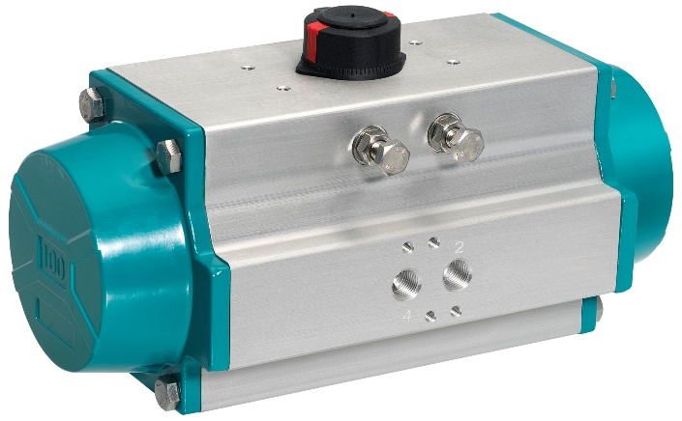
Pneumatische aandrijving GEMÜ GDR voor zwenkarmaturen

Achtergrondinformatie
De GEMÜ Groep ontwikkelt en produceert afsluiter-, meet- en regelsystemen voor vloeistoffen, stoom en gassen. Met oplossingen voor steriele processen is de onderneming wereldmarktleider. De wereldwijd opererende, onafhankelijke familieonderneming werd in 1964 opgericht en wordt sinds 2011 in tweede generatie door Gert Müller als directeur-aandeelhouder gezamenlijk met zijn neef Stephan Müller geleid. De ondernemingsgroep behaalde in 2019 een omzet van meer dan 330 miljoen euro en heeft momenteel wereldwijd meer dan 1.900 medewerkers in dienst, van wie circa 1.100 in Duitsland. De productie vindt op zes locaties plaats: in Duitsland, Zwitserland, Frankrijk, China, Brazilië, en de VS. De wereldwijde verkoop vindt via 27 dochterondernemingen plaats en wordt vanuit Duitsland gecoördineerd. GEMÜ beschikt over een uitgebreid netwerk van dealers in meer dan 50 landen en is op elk continent actief.
Meer informatie vindt u op www.gemu-group.com.

